2016高考冲刺数学试题选练三（选择填空1）
一、选择题
1．在平面直角坐标系中，若不等式组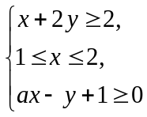（为常数）表示的区域面积等于， 则的值为
A．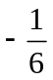 B． C． D．
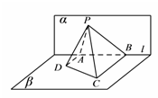
2．如图，已知平面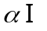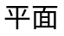=，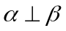．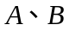是直线上的两点，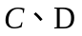是平面内的两点，且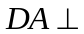，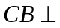，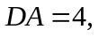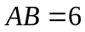，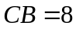．是平面上的一动点，且有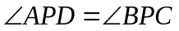，则四棱锥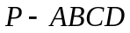体积的最大值是
A．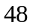 B．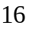
C．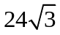 D．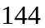
3．已知为偶函数，当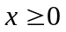时，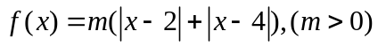，若函数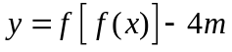恰有4个零点，则实数的取值范围
A．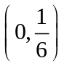 B．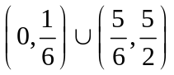
C．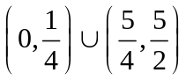 D．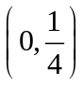
4．已知一个几何体的三视图如右图所示，则该几何体的体积为
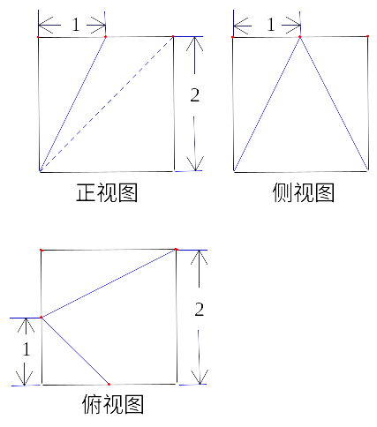
A． B．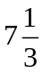
C．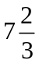 D．
5．已知双曲线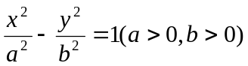的左、右两个焦点分别为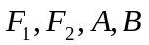为其左、右顶点，以线段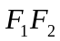为直径的圆与双曲线的渐近线在第一象限的交点为，且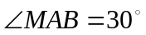,则双曲线的离心率为
A．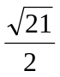 B ．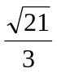
C．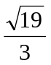 D．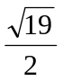
6．已知函数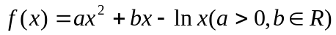,若对任意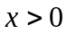，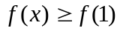，则
A．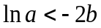 B ． 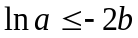 C． 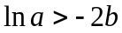 D． 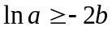
7．一个几何体的三视图如图所示，其体积为（ ）
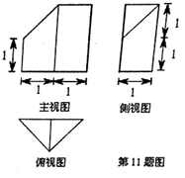
A．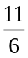 B．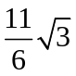
C．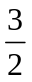 D．
8．设函数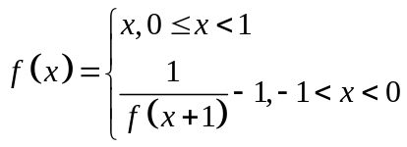，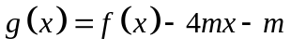，其中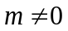．若函数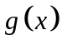在区间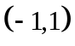上有且仅有一个零点，则实数的取值范围是（ ）
A．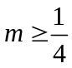或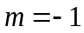 B．
C．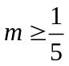或 D．
9．已知三棱锥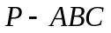中，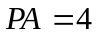，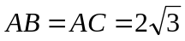，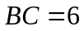，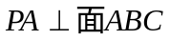，则此三棱锥的外接球的表面积为（ ）
A．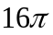 B．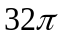 C．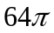 D．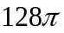
10．已知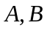是单位圆上的两点，为圆心，且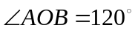，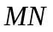是圆的一条直径，点在圆内，且满足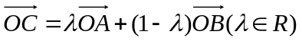，则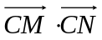的最小值为（ ）
A．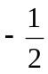 B．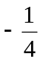 C．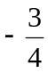 D．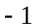
11．已知实数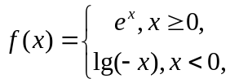若关于的方程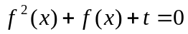有三个不同的实根，则的取值范围为（ ）
A．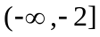 B．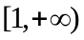 C．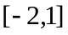 D．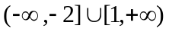
12．在三棱锥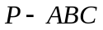中，底面是等腰三角形，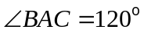，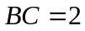，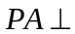平面，若三棱锥的外接球的表面积为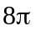，则该三棱锥的体积为
A．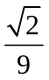 B．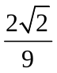 C．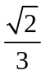 D．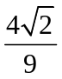
13．已知抛物线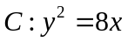的焦点为，准线为，过的直线与交于、两点，与交于点，若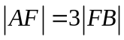，则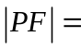
A． B．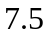 C． D．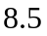
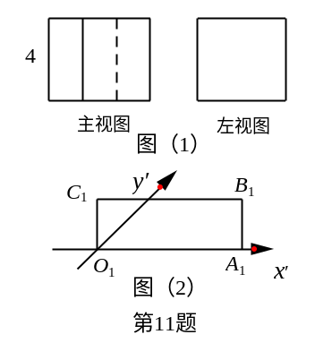
14．某几何体的主视图和左视图如图（1），它的俯视图的直观图是矩形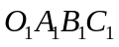如图（2），其中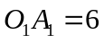，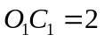，则该几何体的侧面积为
A．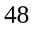 B．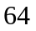 C．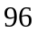 D．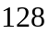
15．对于函数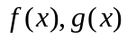满足：对任意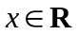，都有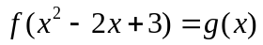，若关于的方程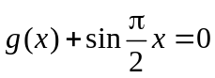只有个根，则这个根之和为
A． B．
C． D．
二、填空题
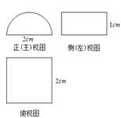
1．已知某几何体的三视图如图,正（主）视图中的弧线是半圆，根据图中标出的尺寸，可得这个几何体的表面积是 （单位: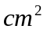）．
2．已知函数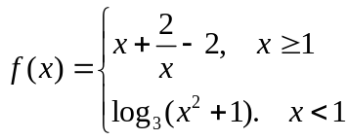 则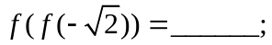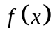的最小值为 ．
3．设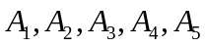是空间中给定的个不同的点，则使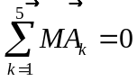成立的点的个数有个 ．
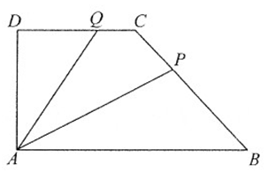
4．直线：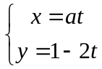（为参数），圆：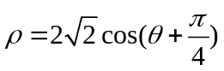（极轴与x轴的非负半轴重合，且单位长度相同），若圆上至少有三个点到直线的距离恰为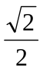，则实数的取值范围为 ．
5．如图，在直角梯形中，//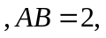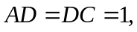是线段上一动点，是线段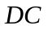上一动点，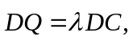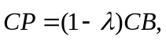若集合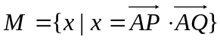，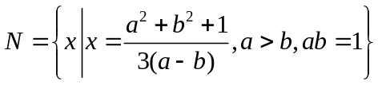．则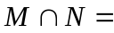 ．
6．已知在 中，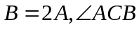 的平分线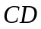 把三角形分成面积比为4:3的两部分，则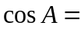 ．
7．一个空心球玩具里面设计一个棱长为4的内接正四面体，过正四面体上某一个顶点所在的三条棱的中点作球的截面，则该截面圆的面积是 ．
8．在平行四边形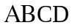中，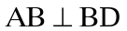，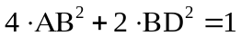．将此平行四边形沿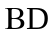折成直二面角，则三棱锥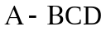外接球的表面积为 ．
9．已知数列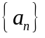是各项均不为零的等差数列，为其前项和，且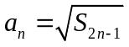（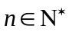）．若不等式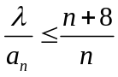对任意恒成立，则实数的最大值为 ．
10．把个不同的球放入个不同的盒子中，恰有一个空盒的概率是 ．
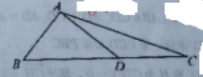
11．如图，在中，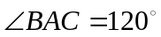，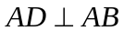，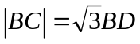，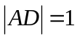，则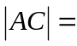 ．
12．在一组样本数据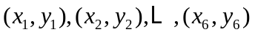的散点图中，若所有样本点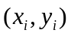
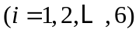都在曲线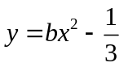附近波动．经计算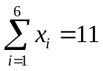，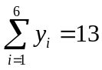，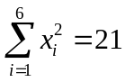，则实数的值为 ．
13．在等差数列中，首项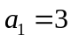，公差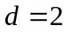，若某学生对其连续项求和，在遗漏掉一项的情况下，求得余下项的和为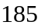，则此连续项的和为 ．

参考答案
选择 | 1 | 2 | 3 | 4 | 5 | 6 | 7 | 8 | 9
 | B | A | B | A | B | A | A | C | C
 | 10 | 11 | 12 | 13 | 14 | 15
 | C | A | B | C | C | A
填空 | 1 | 2 | 3 | 4 | 5 | 6 | 7 | 8 | 9
 | 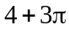 | 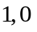 |  | 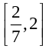 | 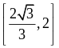 |  | 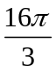 |  | 9
 | 10 | 11 | 12 | 13
 |  | 2 |  | 200

